МОСКОВСКИЙ АВИАЦИОННЫЙ ИНСТИТУТ
(НАЦИОНАЛЬНЫЙ ИССЛЕДОВАТЕЛЬСКИЙ УНИВЕРСИТЕТ)
«МАИ»

Лабораторная работа №1
по дисциплине «Программирование»
на тему:
«Двумерные массивы»
Вариант №8

Выполнили:
студенты гр. М4О-108Б-23
Порошин Г.А.
Прошин Е.С.
Проверили:
Чечиков Ю.Б.
Секретарев В.Е.

Г.Москва
2025

Содержание
Постановка задачи 2
Блок-схема 3
Псевдокод 6
Листинг рабочей программы 8
Тесты 12
Некорректные тесты 12
Корректные тесты 15
Вывод 16

Постановка задачи
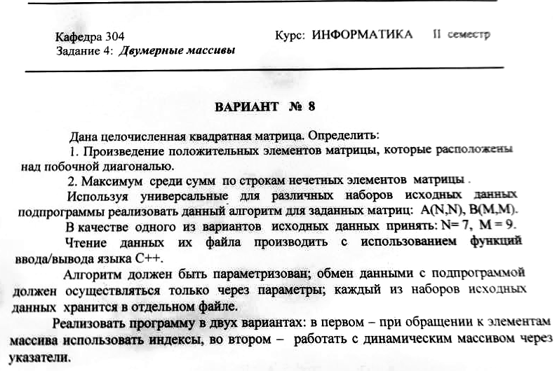

Блок-схема
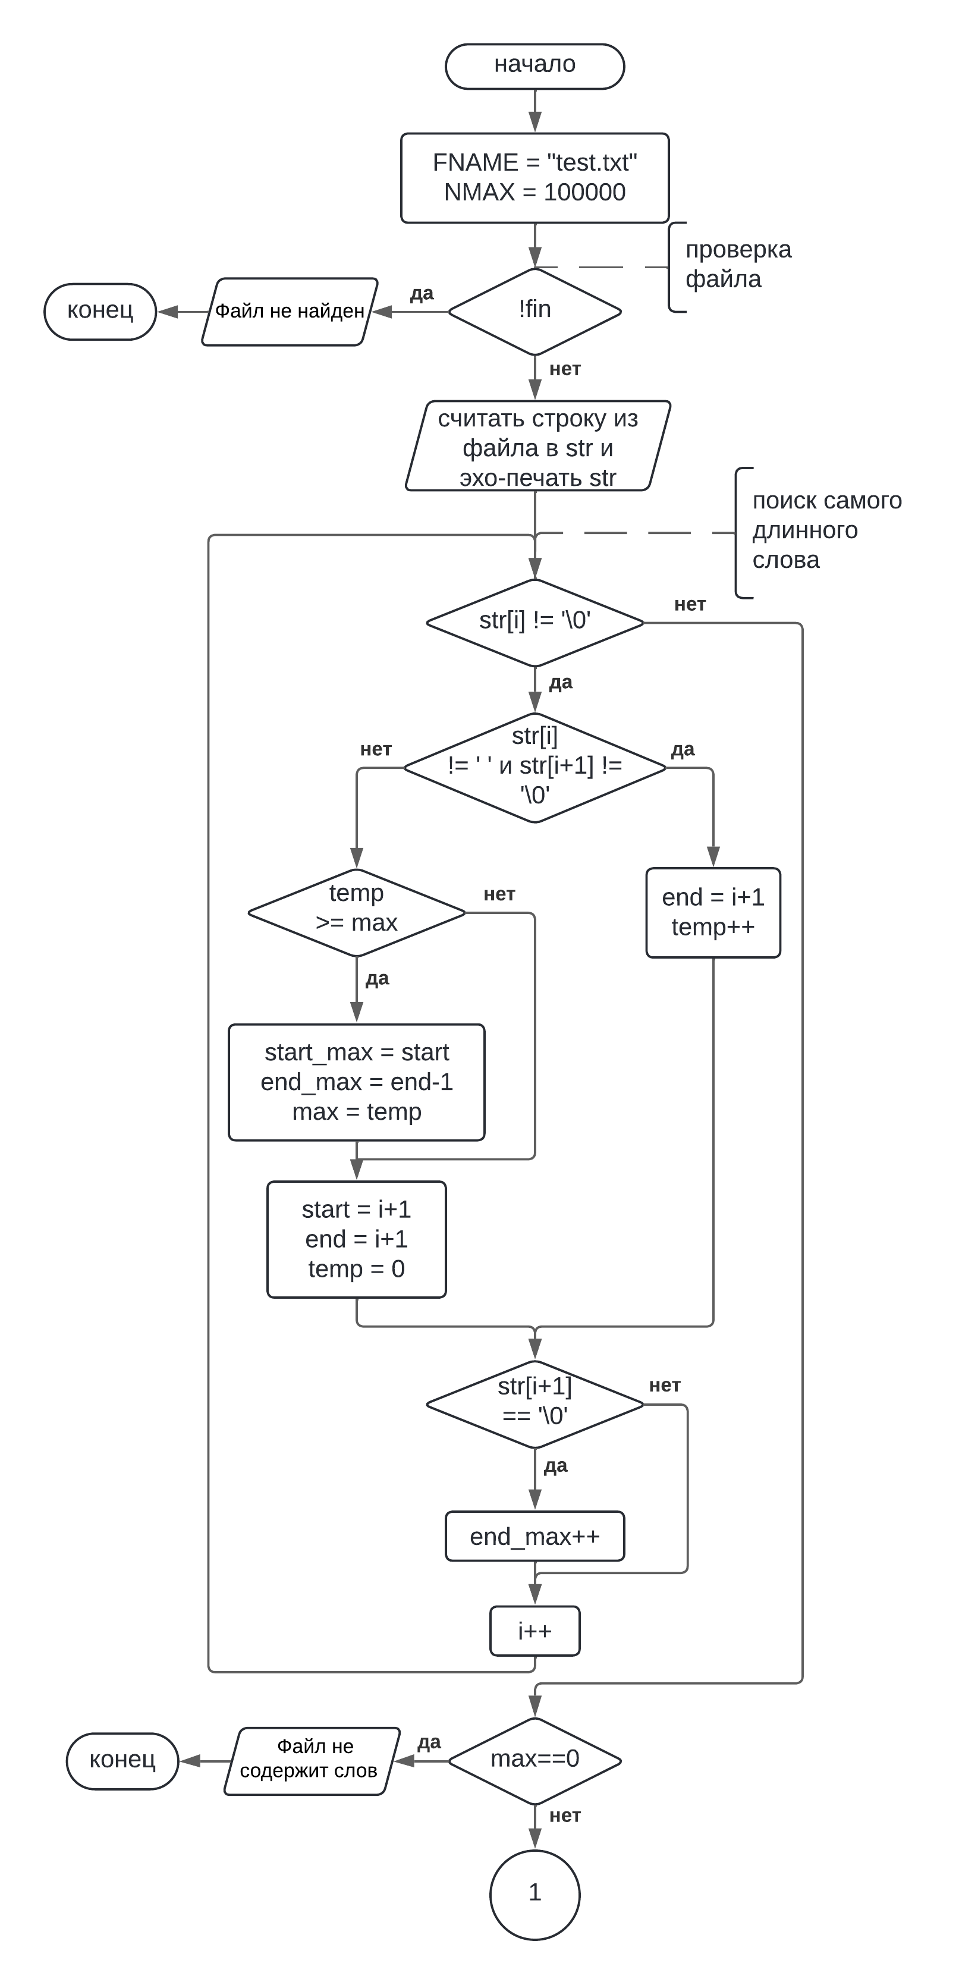
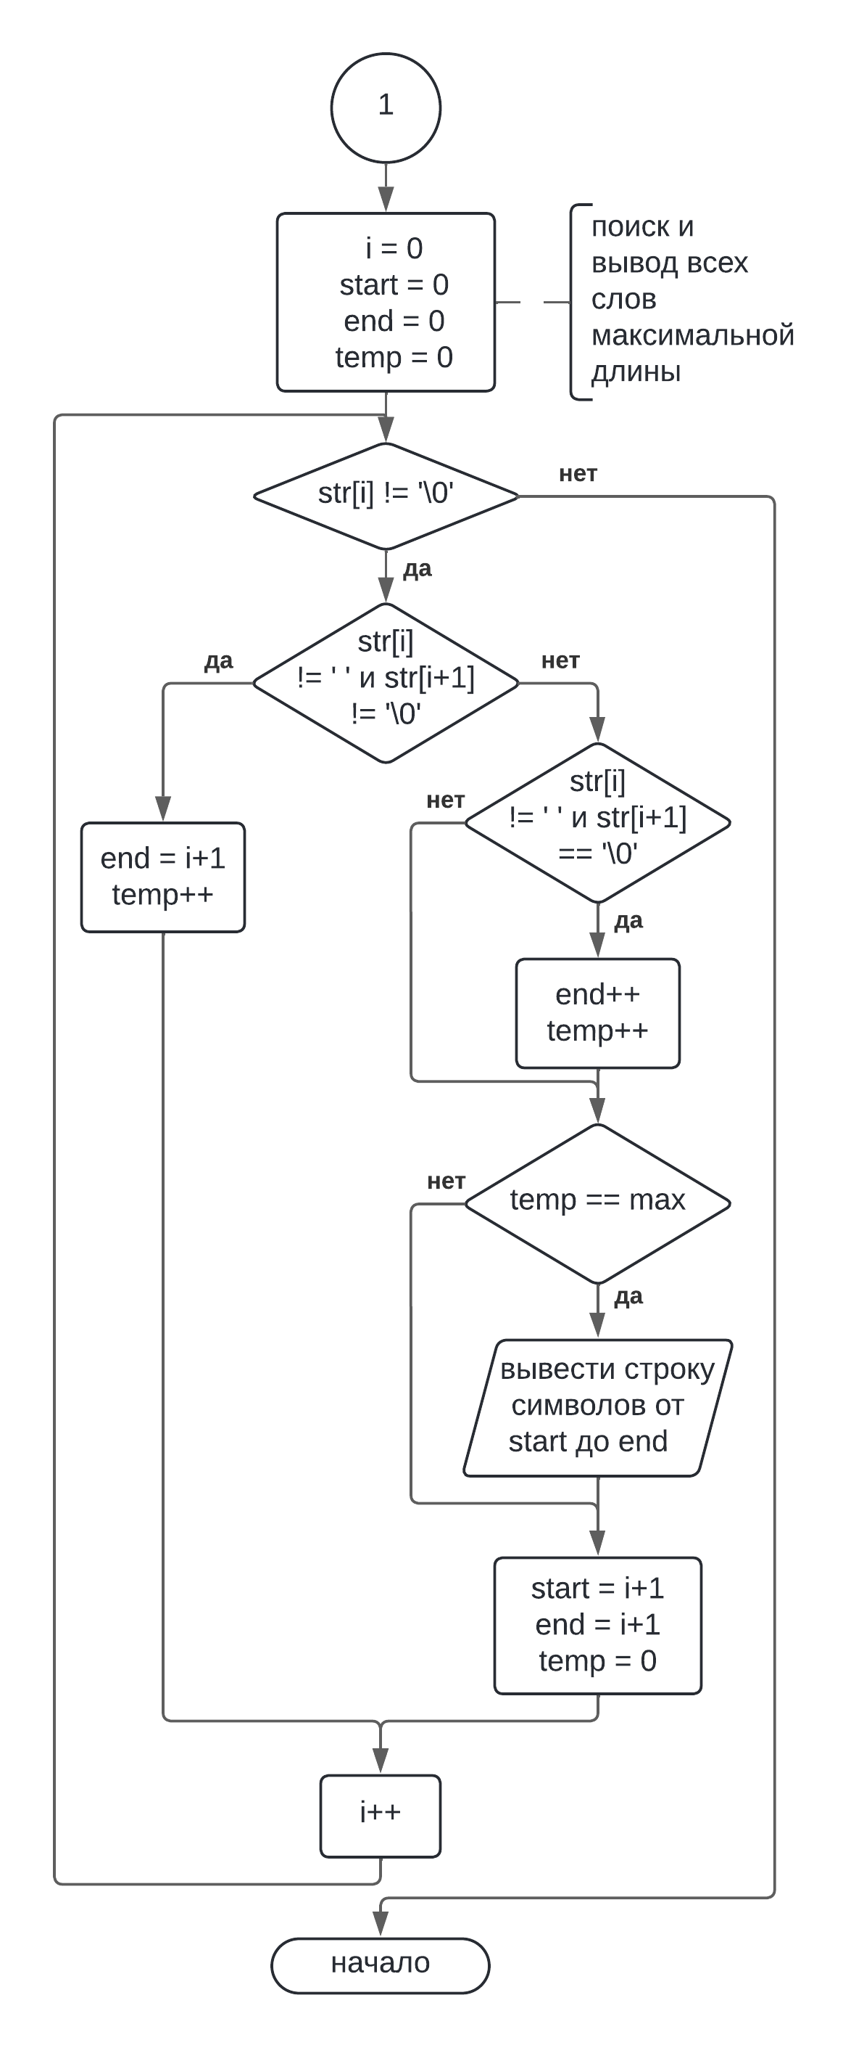

Псевдокод
Установить FNAME как "test.txt"
Установить NMAX как 100000

Открыть файл FNAME для чтения

Если файл не открывается
печатать "Файл не найден"
закрыть файл
завершить с ошибкой
Конец Если

Создать строку STR длиной NMAX
Прочитать первую строку из файла в STR
Печатать "Изначальная строка [STR]"

Установить START, END, START_MAX, END_MAX, TEMP, MAX и COUNT равными 0
Установить i равным 0

Цикл (пока i меньше длины STR)
Если STR[i] не равно пробелу и STR[i+1] не равно концу строки
Установить END равным i + 1
Увеличить TEMP на 1
Иначе
Если TEMP больше либо равен MAX
Установить START_MAX равным START
Установить END_MAX равным END - 1
Установить MAX равным TEMP
Конец Если

Установить START и END равными i + 1
Установить TEMP равным 0
Конец Если

Если STR[i+1] равно NULL
Увеличить END_MAX на 1
Конец Если

Увеличить i на 1
Конец Цикл

Если MAX равен 0
Печатать "Файл FNAME не содержит слов"
закрыть файл
завершить с ошибкой
Конец Если

Печатать "Самое длинное слово "
Цикл (для j от START_MAX до END_MAX)
Печатать STR[j]
Конец Цикл
Печатать " имеет длину ", MAX

Печатать "Все слова длиной ", MAX, ":"

Установить i, START, END и TEMP равными 0

Цикл (пока i меньше длины STR)
Если STR[i] не равен пробелу и STR[i+1] не равно концу строки
Установить END равным i + 1
Увеличить TEMP на 1
Иначе
Если STR[i] не равно пробелу и STR[i+1] равен концу строки
Увеличить TEMP и END на 1
Конец Если
Если TEMP равен MAX
Печатать COUNT, ". "
Цикл (для k от START до END)
Печатать STR[k]
Конец Цикл
Печатать переход на новую строку
Увеличить COUNT на 1
Конец Если
Установить START и END равными i + 1
Установить TEMP равным 0
Конец Если
Увеличить i на 1
Конец Цикл

Завершить без ошибки

Листинг рабочей программы
#include <iostream>
#include <fstream>

using namespace std;

const char *FNAME = "test.txt"; // Имя файла для чтения данных
const int NMAX = 100000;

int main() {
setlocale(LC_ALL, "RU");

// Объявление файловой переменной и открытие файла для чтения
ifstream fin(FNAME);
// Входной контроль для чтения файла
if (!fin) {
cout << "Файл " << FNAME << " не найден" << endl;
fin.close(); // Закрыть файл
return 1; // Выход по ошибке
}

char str[NMAX];
fin.getline(str,NMAX);

cout << "Изначальная строка: [" << str << "]" << endl; // эхо-печать

// инициализация переменных
int start = 0;
int end = 0;
int start_max = 0;
int end_max = 0;
int temp = 0;
int max = 0;
int i = 0;
int count=1;

// цикл для нахождения самого длинного слова
while (str[i] != '\0') {
if (str[i] != ' ' && str[i+1] != '\0') {
end = i+1;
temp++;
} else {
if (temp >= max) {
start_max = start;
end_max = end-1;
max = temp;
}
start = i+1;
end = i+1;
temp = 0;
}
if (str[i+1] == '\0') {
end_max++;
}
i++;
}

// проверки на кол-во слов(если длина максимального равна 0)
if (max==0) {
cout << "Файл " << FNAME << " не содержит слов" << endl;
fin.close(); // закрыть файл
return 2; // выход по ошибке
}

// вывод самого длинного слова
cout << "Самое длинное слово ";
for (int j = start_max; j < end_max; j++) {
cout << str[j];
}
cout << " имеет длину " << max << endl;

cout << "Все слова длиной " << max << ":" << endl;

i = 0;
start = 0;
end = 0;
temp = 0;

// цикл для вывод свов максимальной длины
while (str[i] != '\0') {
if (str[i] != ' ' && str[i+1] != '\0') {
end = i+1;
temp++;
} else {
if (str[i] != ' ' && str[i+1] == '\0'){
temp++;
end++;
}
if (temp == max) {
cout << count << ". ";
for (int k = start; k < end; k++) {
cout << str[k];
}
cout << endl;
count++;
}
start = i+1;
end = i+1;
temp = 0;
}

i++;
}

return 0;
}

Тесты

Некорректные тесты

- Цель: проверить работу программы при отсутствии файла
- Исходные данные: -
- Ожидаемый результат: Файл emptye.txt не найден
- Результат:
- Вывод: полученное значение совпало с ожидаемым. Тест ошибку не обнаружил.

- Цель: проверить работу программы при отсутствии слов
- Исходные данные: -
- Ожидаемый результат: Файл empty.txt не содержит слов
- Результат:

- Вывод: полученное значение совпало с ожидаемым. Тест ошибку не обнаружил.

Корректные тесты

- Цель: проверить работу программы при корректных данных
- Исходные данные:
"String of multiple words multiqwe multwqwe"
- Ожидаемый результат:
Изначальная строка: [String of multiple words multiqwe multwqwe]
Самое длинное слово multiqwe имеет длину 8
Все слова длиной 8:
1. multiple
2. multiqwe
3. multwqwe
- Результат:
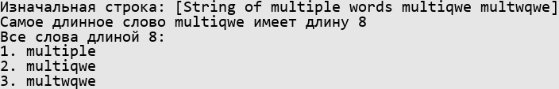
- Вывод: полученное значение совпало с ожидаемым. Тест ошибку не обнаружил.

- Цель: проверить работу программы при большем количестве пробелов в строке
- Исходные данные:
" She danced with such grace and elegance that everyone was left in awe "
- Ожидаемый результат:
Изначальная строка: [ She danced with such grace and elegance that everyone was left in awe ]
Самое длинное слово everyone имеет длину 8
Все слова длиной 8:
1. elegance
2. everyone
- Результат:
- Вывод: полученное значение совпало с ожидаемым. Тест ошибку не обнаружил.

- Цель: проверить работу программы при многократном повторении слова
- Исходные данные:
" word word word word word word word"
- Ожидаемый результат:
Изначальная строка: [word word word word word word word]
Самое длинное слово word имеет длину 4
Все слова длиной 4:
1. word
2. word
3. word
4. word
5. word
6. word
7. word
- Результат:
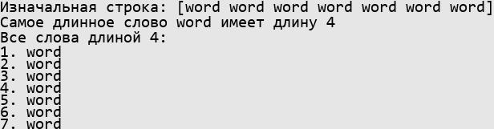
- Вывод: полученное значение совпало с ожидаемым. Тест ошибку не обнаружил.

Вывод
Разработка программы завершена на том основании, что:
- полученные результаты совпали с ожидаемыми
- считаем набор тестов полным

